COMMANDE SWEATS P2B
Saison 2020-2021

NOM : PRENOM :

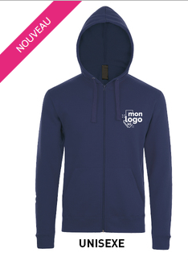 | SWEAT ADULTE UNISEXE : 22 euros
 | Taille | Quantité
 | XS
 | S
 | M
 | L
 | XL
 | XXL
 | Total en euros

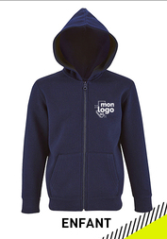 | SWEAT ENFANTS : 15 euros
 | Taille | Quantité
 | 6 ans
 | 8 ans
 | 10 ans
 | 12 ans
 | Total en euros

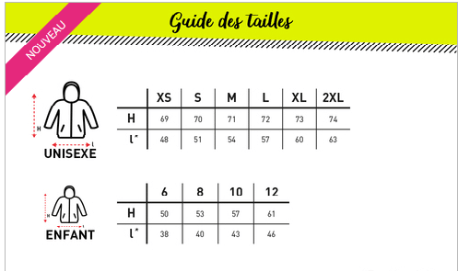

TOTAL DE LA COMMANDE

Total : …………… euros

Réponse souhaitée pour le 22 novembre 2020.
Le paiement sera fait à la livraison.

